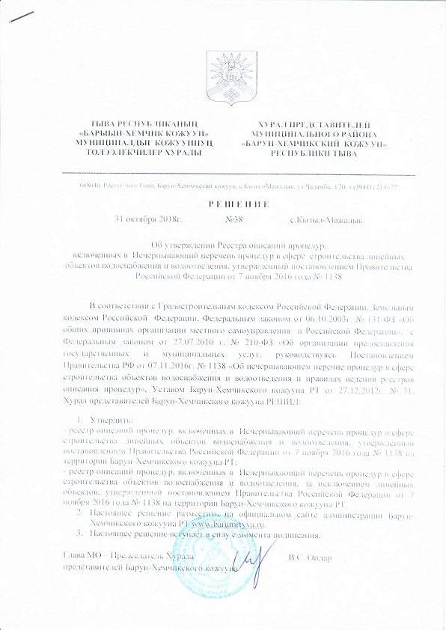
УТВЕРЖДЕН
Решением Хурала представителей
Барун-Хемчикского кожууна Республики Тыва
от «31» октября 2018 года № 38

Реестр описаний процедур,
включенных в Раздел II исчерпывающего перечня процедур в сфере строительства линейных объектов водоснабжения и водоотведения, утвержденный постановлением Правительства Российской Федерации от 7 ноября 2016 года № 1138 на территории Барун-Хемчикского района
Наименование процедуры в соответствие с перечнем процедур |  |  | Случаи, в которых требуется проведение процедуры | Установленные нормативным правовым актом субъекта Российской Федерации или муниципальным правовым актом
  Наименование и реквизиты (с указанием структурной единицы) нормативного правового акта субъекта Российской Федерации или муниципального правового акта, которыми установлена процедура в сфере строительства линейных объектов водоснабжения и водоотведения
  Наименование и реквизиты (с указанием структурной единицы) нормативного правового акта субъекта Российской Федерации или муниципального правового акта, которыми установлен порядок проведения процедуры в сфере строительства линейных объектов водоснабжения и водоотведения
 |  |  |  | Перечень документов, которые заявитель обязан представить для проведения процедуры | Перечень документов, получаемых заявителем в результате проведения процедуры | Основания для отказа в принятии заявления и требуемых документов для проведения процедуры, основания для приостановления проведения процедуры | Основания для отказа в выдаче заключения, в том числе в выдаче отрицательного заключения, основание для не предоставления разрешения или отказа в иной установленной форме заявителю по итогам проведения процедуры | Срок проведения процедуры,  предельный срок предоставления заявителем документов, необходимых для проведения процедуры | Стоимость проведения процедуры для заявителя или порядок определения такой стоимости | Форма подачи заявителем документов на проведение процедуры (на бумажном носителе или в электронной форме) | Орган (организация), осуществляющий проведение процедуры
1 | 2 | 3 | 4 | 5 | 6 | 7 | 8 | 9 | 10 | 11 | 12
№ 105 - Предоставление разрешения на осуществление земляных работ | Устав муниципального района «Барун-Хемчикский кожуун Республики Тыва» утвержденный решением Хурала представителей Барун-Хемчикского района Республики Тыва № 31 от 27 декабря 2012 года | Постановление администрации Барун-Хемчикского района от 15 октября 2018 г. № 369 «Об утверждении административного регламента предоставления муниципальной услуги «Предоставление разрешения на осуществление земляных работ на территории муниципального района «Барун-Хемчикский кожуун Республики Тыва» | В случае необходимости  производства всех видов  земляных работ  (производство дорожных,  строительных, аварийных и  прочих работ) | - заявление;  - копия документа, удостоверяющего личность заявителя, являющегося физическим лицом, либо личность представителя физического или юридического лица;  - документ, удостоверяющий полномочия представителя физического или юридического лица (если обращается представитель);  -копии правоустанавливающих документов на объект согласования архитектурно-градостроительного облика, если указанные сведения отсутствуют в Едином государственном реестре недвижимости;  -эскизные проекты градостроительного облика объекта | - выдача ордера на проведение земляных работ либо мотивированный отказ | не предусмотрено | несоответствие представленных документов требованиям, предусмотренным Регламентом;  - отсутствие полномочий у заявителя;  - отсутствие технических условий на подключение к объектам инфраструктуры;  - отсутствие согласований производства земляных работ с владельцами подземных инженерных сетей и с землепользователями. | Общий срок предоставления муниципальной услуги не должен превышать 7 рабочих дней со дня подачи заявления о предоставлении муниципальной услуги. | бесплатно | Заявление и документы могут быть:  1) представлены лично Заявителем (либо через представителя Заявителя) в Администрацию по адресу: 668040, Республика Тыва, Барун-Хемчикский район, с. Кызыл-Мажалык ул. Чадамба, д. 20;  2) представлены лично Заявителем (либо через представителя Заявителя) в МФЦ по адресу: 668040, Республика Тыва, Барун-Хемчикский район, с. Кызыл-Мажалык, ул. Коммунальная, д. 12;  3) направлены на почтовый адрес Администрации;  4) направлены на электронный адрес Администрации: economika_barum@mail.ru. | Администрация муниципального района «Барун-Хемчикский кожуун Республики Тыва»

УТВЕРЖДЕН
Решением Хурала Представителей
Барун-Хемчикского района Республики Тыва
от 31.10.2018 г. № 38

Реестр описаний процедур,
включенных в Раздел II исчерпывающего перечня процедур в сфере строительства объектов водоснабжения и водоотведения, за исключением линейных объектов, утвержденный постановлением Правительства Российской Федерации от 7 ноября 2016 года № 1138 на территории Барун-Хемчикского района Республики Тыва
Наименование процедуры в соответствие с перечнем процедур |  |  | Случаи, в которых требуется проведение процедуры | Установленные нормативным правовым актом субъекта Российской Федерации или муниципальным правовым актом
  Наименование и реквизиты (с указанием структурной единицы) нормативного правового акта субъекта Российской Федерации или муниципального правового акта, которыми установлена процедура в сфере строительства объектов водоснабжения и водоотведения, за исключением линейных объектов
  Наименование и реквизиты (с указанием структурной единицы) нормативного правового акта субъекта Российской Федерации или муниципального правового акта, которыми установлен порядок проведения процедуры в сфере строительства объектов водоснабжения и водоотведения, за исключением линейных объектов
 |  |  |  | Перечень документов, которые заявитель обязан представить для проведения процедуры | Перечень документов, получаемых заявителем в результате проведения процедуры | Основания для отказа в принятии заявления и требуемых документов для проведения процедуры, основания для приостановления проведения процедуры | Основания для отказа в выдаче заключения, в том числе в выдаче отрицательного заключения, основание для не предоставления разрешения или отказа в иной установленной форме заявителю по итогам проведения процедуры | Срок проведения процедуры, предельный срок предоставления заявителем документов, необходимых для проведения процедуры | Стоимость проведения процедуры для заявителя или порядок определения такой стоимости | Форма подачи заявителем документов на проведение процедуры (на бумажном носителе или в электронной форме) | Орган (организация), осуществляющий проведение процедуры
1 | 2 | 3 | 4 | 5 | 6 | 7 | 8 | 9 | 10 | 11 | 12
168 -Предоставление разрешения на осуществление земляных работ. | Устав муниципального района «Барун-Хемчикский кожуун Республики Тыва» утвержденный решением Хурала представителей Барун-Хемчикского района Республики Тыва № 31 от 27 декабря 2012 года | Постановление администрации Барун-Хемчикского района 15 октября 2018 г. № 369 «Об утверждении административного регламента предоставления муниципальной услуги «Предоставление разрешения на осуществление земляных работ на территории муниципального района «Барун-Хемчикский кожуун Республики Тыва» | производство земляных и аварийных работ, работы по восстановлению нарушенного благоустройства на территории населенных пунктов | 1) заявление;  2) копия документа, удостоверяющего личность заявителя (для физических лиц);  3) в случае, если заявление подается представителем заявителя - копию документа, удостоверяющего личность представителя заявителя и копию документа, подтверждающего полномочия представителя заявителя;  4) гарантийное обязательство по восстановлению нарушенного благоустройства, автомобильных дорог и тротуаров после проведения земляных работ на земельных участках, подписанное заявителем;  5) календарный график производства работ;  6) утвержденный проект (рабочая документация) производства работ с согласованиями предприятий и организаций, ответственных за эксплуатацию и сохранность инженерных коммуникаций;  7) копию топографического плана с согласованиями предприятий и организаций, ответственных за эксплуатацию и сохранность инженерных коммуникаций;  8) технические условия на присоединение к инженерным сетям и коммуникациям (в случае необходимости присоединения к инженерным коммуникациям);  9) копии правоустанавливающих документов на земельный участок, в границах которого будут проводиться земляные работы, или согласие собственника (арендатора) земельного участка на производство работ;  10) проект схемы организации движения транспорта и пешеходов (в случае проведения работ в границах проезжей части, тротуаров и пешеходных дорожек), для участка временного изменения движения на которой отображаются:  а) проезжая часть, обочины, разделительная полоса с указанием ширины;  б) пересечения и примыкания в одном уровне, включая железнодорожные переезды;  в) пересечения и примыкания в разных уровнях (или отдельно съезды и выезды);  г) искусственные сооружения, автобусные остановки;  д) пешеходные и велосипедные дорожки;  е) светофоры, существующая и временная дорожная разметка, временные дорожные знаки (с привязкой), ограждающие и направляющие устройства, сигнальные фонари, расположение машин и механизмов, другие технические средства;  ж) специально устраиваемые объезды;  з) стационарные дорожные знаки закрытые чехлами или демонтированные, демаркированная дорожная разметка;  и) вид и характер дорожных работ, сроки их исполнения, наименование организации, проводящей работы, телефоны и фамилии должностных лиц, составивших схему движения и ответственных за проведение работ, утверждение схемы руководителем организации | - выдача ордера на проведение земляных работ;  - отказ в предоставлении муниципальной услуги | не предусмотрено | несоответствие представленных документов требованиям, предусмотренным Регламентом;  - отсутствие полномочий у заявителя;  - отсутствие технических условий на подключение к объектам инфраструктуры;  - отсутствие согласований производства земляных работ с владельцами подземных инженерных сетей и с землепользователями. | Общий срок предоставления муниципальной услуги не должен превышать 7 рабочих дней со дня подачи заявления о предоставлении муниципальной услуги | бесплатно | Заявление и документы могут быть:  1) представлены лично заявителем (либо через представителя заявителя) в Администрацию по адресу: 668040, Республика Тыва, Барун-Хемчикский район, с.Кызыл-Мажалык ул. Чадамба, д. 20;  2) представлены лично Заявителем (либо через представителя Заявителя) в МФЦ по адресу: 668040, Республика Тыва, Барун-Хемчикский район, с.Кызыл-Мажалык, ул.Коммунальная, д. 12;  3) направлены на почтовый адрес Администрации: 668040, Республика Тыва, Барун-Хемчикский район, с.Кызыл-Мажалык, ул. Чадамба, д. 20;  4) направлены на электронный адрес Администрации: economika_barum@mail.ru. | Администрация муниципального района «Барун-Хемчикский кожуун Республики Тыва»

